Libyan aavikon kalliotaide
Erkki Luoma-aho
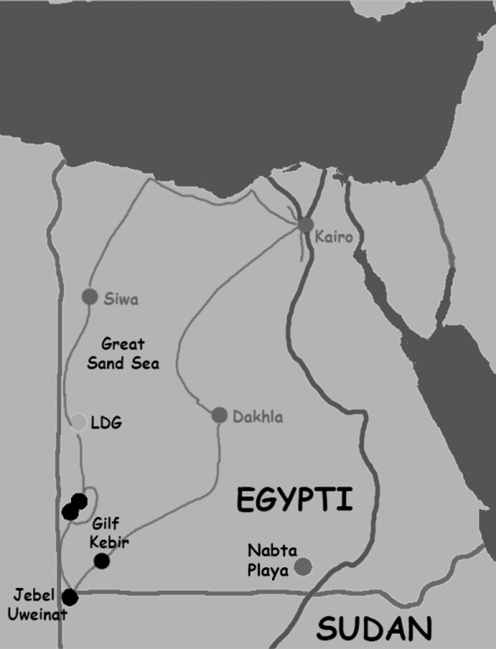
Vehreämpi Sahara
12000 - 5000 vuotta sitten Saharassa oli paljon nykyistä vehreämpää. Savannit ja joet kuhisivat elämää: kirahveja, sarvikuonoja, virtahepoja, puhveleita, strutseja, leijonia ja apinoita sekä kivikauden ihmisiä, metsästäjiä ja keräilijöitä, jotka myöhemmin kesyttivät karjaa ja alkoivat viljellä maata.
Tämän Saharan vehreämmän ajan mahdollistivat runsaat sateet, jotka kuitenkin alkoivat ehtyä. Noin 5000 vuotta sitten Sahara oli jo liian kuivaa kasveille, eläimistölle ja ihmisille. Samaan aikaan alkaa kukoistaa Niilin jokilaakson kulttuuri, joka faaraoineen ja pyramideineen on meille kouluhistoriasta hyvinkin tuttu.
Tuon ajan ihmiset ovat jättäneet kallioihin runsaasti merkkejä elämästään Saharassa. Tämä kirja esittelee Egyptin Saharan kalliotaidetta, jota on löytynyt Jebel Uweinatin ja Gilf Kebirin vuoristoista.

Matka kuoleman maahan - ja takaisin
Libyan aavikon kalliotaide on jäänyt suurelle yleisölle melko tuntemattomaksi, vasta kehittyneiden moottoriajoneuvojen avulla on ollut mahdollista tunkeutua syvälle aavikolle.
Tunnetuin Libyan aavikon tutkijoista lienee László Almásý, unkarilainen sotilas, tiedemies ja seikkailija. Hänen Gilf Kebiristä löytämänsä ns. "Uimarien luola" on tullut tunnetuksi elokuvasta ”Englantilainen potilas”. Elokuva on suurimmaksi osaksi fiktiota, mutta Almasy todella löysi tämän erikoisen luolan uimareineen. Henry Lhoten suomeksikin ilmestynyt kirja: "Saharan kalliopiirrokset - 10000-vuotisen historian jäljillä" innosti tutustumaan enemmän Saharan kalliokuvamaailmaan.
Luin Internetistä unkarilaisen András Zborayn Tassiliin ja Jebel Uweinatiin tekemistä matkoista. Tämä kirja kertoo Andrásin johdolla maaliskuussa 2008 tehdystä 16 vuorokauden aavikkoseikkailusta Egyptissä, vähän Libyassa ja Sudanissakin.
Kirjojen tilaaminen Internetistä
- Mene osoitteeseen www.pastandfuture.net/books
- Valitse kirja
- Valitse kansien tyyppi
- Valitse paperin laatu
- Valitse toimitustapa
- Suorita maksu
Saat kirjan 8 – 24 päivässä riippuen toimitustavasta.
Kirjat painetaan Alankomaissa. Hintoihin lisätään alv. ja lähetyskulut.
Yksilöllinen toimitus
Mikäli haluat yksilöllisen toimituksen Suomesta, niin lähetä tilaus tekijälle sähköpostilla mailto:erkkiluo@saunalahti.fi
Hinnasto:
sivuja | koko (cm) | Pehmeät  kuvakannet | kovakantinen  kansipaperi | kovat  kuvakannet | paperin laatu
440 | 33 x 28 | - | 151€ | 155€ | tavallinen
440 | 25 x 20 | 84€ | 92€ | 96€ | tavallinen
160 | 33 x 28 | - | 87€ | 90€ | tavallinen
160 | 33 x 28 | - | 98€ | 101€ | laadukas
160 | 25 x 20 | 46€ | 56€ | 59€ | tavallinen
160 | 25 x 20 | 50€ | 62€ | 69€ | laadukas
Hintoihin lisätään lähetyskulut Suomessa.
Saharan savanneilta
Libyan aavikon kalliotaide on Saharan savanneilta –sarjan ensimmäinen osa. Sarjan toinen osa kertoo Libyan Saharan kalliotaiteesta (Msak Settafet, Acacus). Se ilmestyy vuoden 2009 lopulla. Sarjan kolmas osa kertoo Algerian Saharan kalliotaiteesta (Tassili N’Ajjer). Se ilmestyy vuoden 2010 alkupuolella.

Kalliotaideterveisin,
Erkki Luoma-aho
Riukutie 3 D 14, 00390 HELSINKI
+358 40 546 7495

